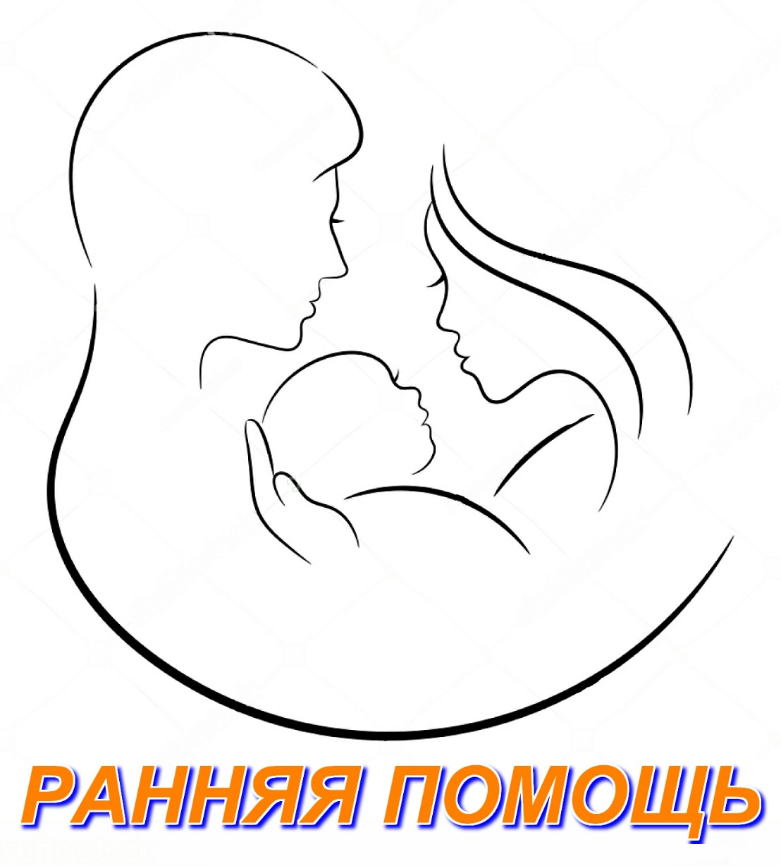
Ранняя помощь детям и их семьям – комплекс услуг ранней помощи, оказываемых на междисциплинарной и межведомственной основе детям целевой группы и их семьям, направленных на содействие физическому и психическому развитию детей, их вовлеченности в естественные жизненные ситуации, формированию позитивного взаимодействия и отношений детей и родителей/воспитателей в семье в целом, содействие включению детей в среду сверстников и их интеграции в общество. Программа ранней помощи включают в себя весь процесс, начиная с выявления проблем в развитии ребенка, проведение междисциплинарной оценки, проведение программ терапии и поддержки, и заканчивая процессом перехода ребенка в дошкольное (или иное) учреждение.

